***Позакласна робота***

***з географії***

Відділ освіти Козівської райдержадміністрації

Городищенська загальноосвітня школа І-ІІІ ступенів

**На конкурс**

**«Геологічними стежками України»**

***Геологічна спадщина та корисні копалини сіл Городище і Слобідка***

2013

Керівник експедиційного загону

Городищенської загальноосвітньої школи І-ІІІ ступенів

**вчитель географії Бойко Оксана Олексіївна**

Список учасників:

Дашкевич Сергій – учень 10 класу

Дубовий Руслан – учень 10 класу

Мищишин Ірина – учениця 10 класу

Пука Мар’яна – учениця 10 класу

*Маленькарічка, рівні береги,*

*Спокійне плесо біля школи, клуб…*

*Моє село біліє навкруги,*

*А церква, мов красуня, кличе нас туди.*

*Яке близьке моєму серцю все!*

*Аж, осене, печаль твоя ласкава!*

*Стара, як світ, ріка Восушка тут пливе*

*І розливає сині води берегами.*

*М. Кривокульська*

*(жителька села Городище)*

Приблизно посередині між Тернополем і селищем Козова розкинулись гарно впорядковані села Городище і Слобідка. Коли дивитися з висоти пташиного польоту, то два сусідні села, які перетинає річка Восушка (притока Стрипи) виглядають, немовби одне ціле. (Додаток 1)

Села відносять до Козівського району Тернопільської області. Вони знаходяться в західній частині Тернопільської області та у східній частині Козівського району.

Абсолютні висоти в межах населених пунктів коливаються від 300-350 метрів, відносні - не перевищуюсь 30-40 метрів. Села знаходяться на Подільському горбогір’ї (іноді його називають Опіллям).

Городище, Слобідка розміщені в межах Волино-Подільської плити, яка є частиною давньої Східноєвропейської платформи. На глибині приблизно 1500-3000 метрів залягає докембрійський кристалічний фундамент. Поверхня його вкрита осадовими породами верхнього протерозою, палеозою, мезозою та кайнозою . Найдавніші породи на поверхню не виходять. Породи силурійської системи є найдавнішими відкладами , які виходять на поверхню сіл.В верхньому силурі на цій території було море. Силурійські породи є по всій території населених пунктів, але вони покриті молодшими за віком відкладами.

Потужні товщі осадових відкладів утворили в межах сіл слабо хвилясту, майже ідеальну рівнину (Подільську височину), яка на півдні села Городище представлена горбогір’ямКемпа, а на півночі Слобідки - підвищенням у рельєфі, місцева назва якого урочище «Дуби».

Територія сіл, немовби навпіл розчленована долиною річки Восушки, а далі й Стрипи. Саме на території села Городище річка Восушка впадає у Стрипу, притоку Дністра.

На території Городища проходить східна межа залягання девонських відкладів на силурійських. Її можна спостерігати в долині річки Стрипи, що протікає через село.

В кінці девону на території сіл був континентальний режим, який тривав аж до середини юрського періоду. В середині цього періоду територія наших сіл була зайнята морем.

Всюди територія сіл покрита четвертинними відкладами. Вони скриваюсь більш давні породи і відслонення, які можна побачити в кар’єрах та ярах.

Четвертинні відклади території морського походження.

Наприклад, геологічний розріз в урочищі «Дуби». На ньому зверху й донизу простежуються відклади кількох періодів. (Додаток 2)

***четвертинні відклади***

* темно-сірі лісові ґрунти(потужність 0,8-1,2), вміст гумусу до 10%;
* суглинок лесовидний сірувато-палевий(1-2 м);

***неогенові відклади***

* жовто-бурі глини(50-60 см);
* сірі глини(1,5-2 м);
* піски білі і жовтуваті, тонкозернисті сланцеві(до 1 м);
* слабозцементовані пісковики(до 1,5 м);

***палеогенові відклади***

* пісок кварцовий (до 1,2 м);

Пісок кварцовий здебільшого в кар’єрах на території сіл залягає на значній глибині.

Відслонення гірських порід дають уявлення про геологічну будову земної кори. Вони є свідками минулих геологічних процесів. За допомогою таких розрізів ми і можемо відправлятися в цікаву подорож в глиб віків.

На території сіл виходять гірські породи палеозойської, мезозойської, кайнозойської ер. Кожен пласт залягає горизонтально у певній вертикальній послідовності. Залежно від умов творення має свій рисунок. Найбільшу площу в селах покривають породи кайнозою. Найбільш поширеними є породи нижнього неогену.

Досліджуючи територію сіл експедиційний загін виявив кілька відслонень гірських порід.(Додатки 3-4)

Навколо сіл є чимало пагорбів. На півдні села Городище знаходиться кар’єр, з якого видобували глину, яку використовував місцевий цегельний завод для виробництва цегли. (Додаток 5)

Сьогодні цей кар’єр не використовується і цегельний завод не працює.

Старі глиняні кар’єри знаходяться в західній околиці села Городище. У багатьох місцях пісок і пісковик виходять на поверхню.

На берегах річок Восушки й Стрипи є значні поклади торфу. Однак розробка його не ведеться, але найчастіше він використовується місцевим населенням. На півночі села Слобідка є невеликий кар’єр. Здавна тут вибудовували глину, пісок і дрібні камінці (місцева назва «ромушина»)

Поверхня рельєфу нашої місцевості далеко неоднорідна. Тут безліч дрібніших форм рельєфу які є наслідком безперервної взаємодії внутрішніх і зовнішніх сил Землі.

Найбільш поширеними є водно-ерозійні типи рельєфу, що утворилися завдяки дії текучих вод і поширені повсюдно по території сіл.

На горбогір’ї Кемпа зустрічаються численні горбисто-пасмові підвищення. (Додаток 6)

Техногенні типи рельєфу нашої місцевості спричинені діяльністю людини. Навколо цегельного заводу, що розташований на околиці села, видно насипи пов’язані з видобуванням глини. Це своєрідні штучні горби, або як їх називають штучні «гори» - терикони.

*Отже, поверхня нашої місцевості сформувалася на протязі довгого геологічного періоду. Найдавнішими відкладами на території сіл є породи силурійської системи. М’які осадові породи зустрічаються на поверхні. Вони зруйновані дощовими водами, водами талих снігів. Саме через те на поверхні зустрічаються невеликі за розмірами яри та балки. (Додаток 7)*

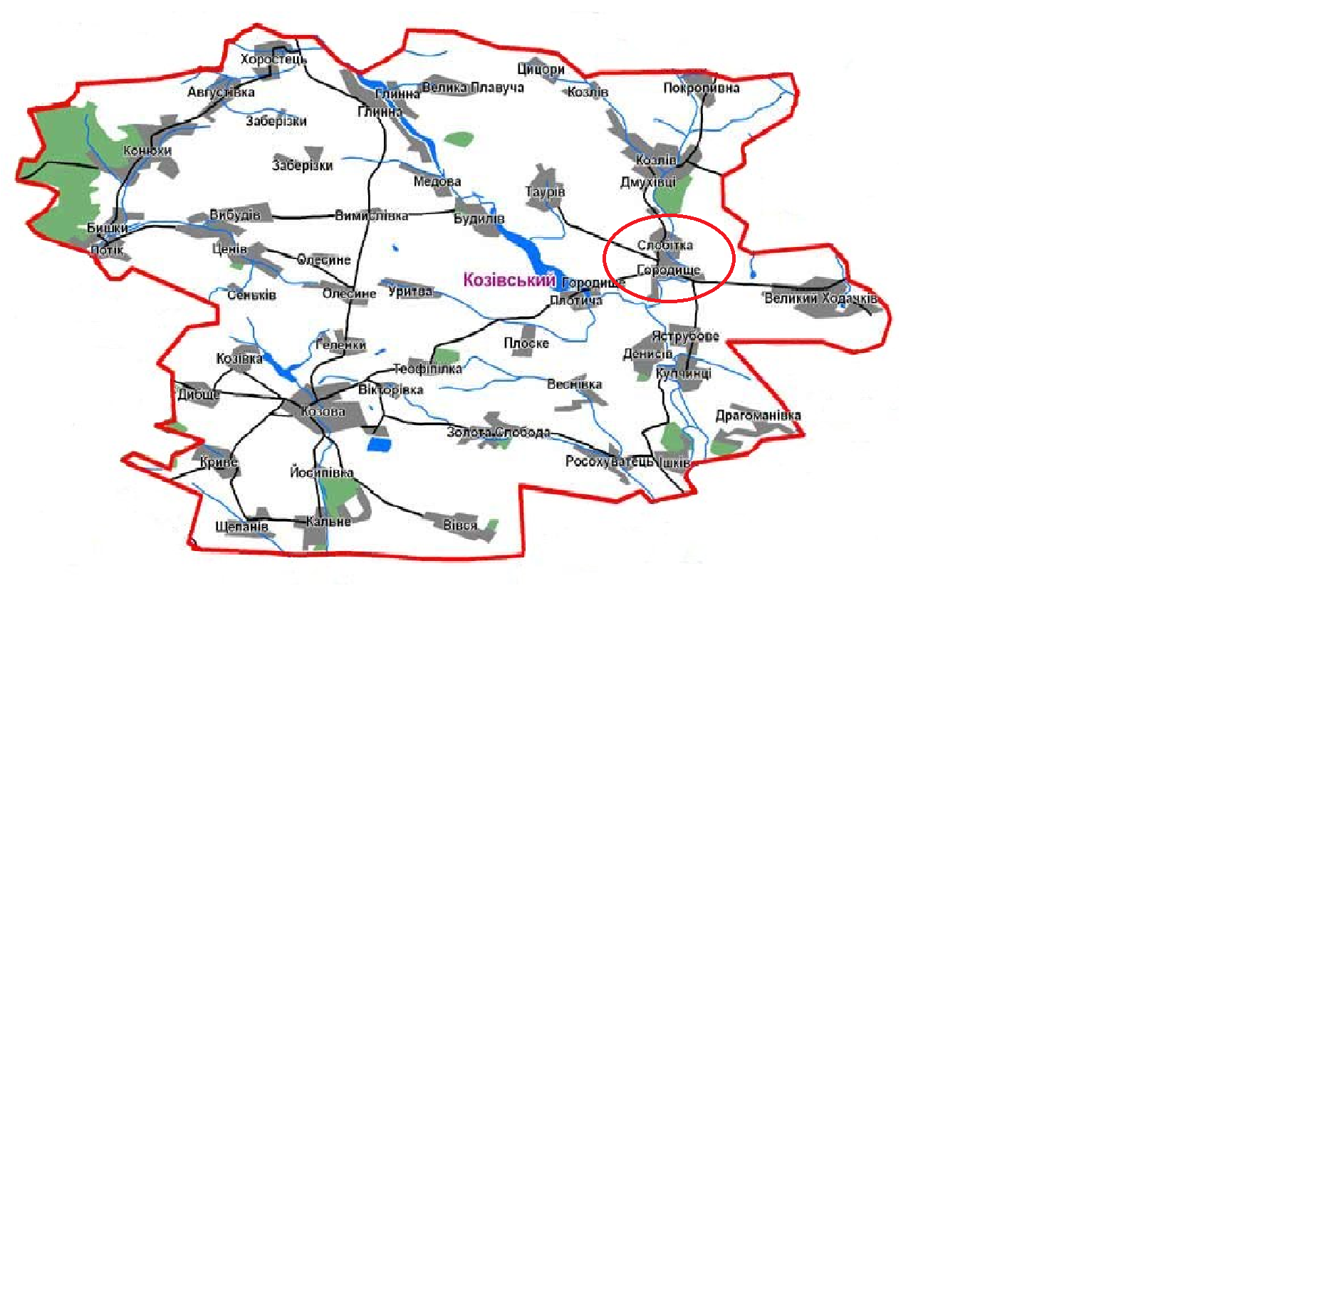Додаток 1

Адміністративна карта Козівського району

Об’єкт дослідження – територія сіл Слобідка і Городище

Додаток 2

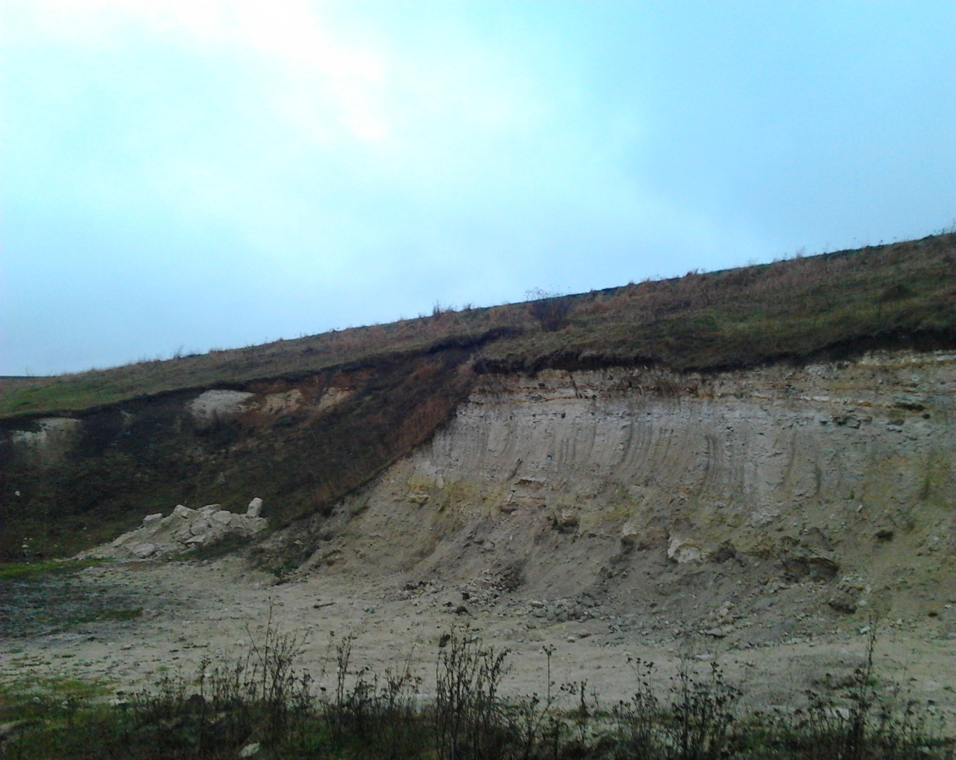

Геологічний розріз урочища «Дуби» с. Слобідка

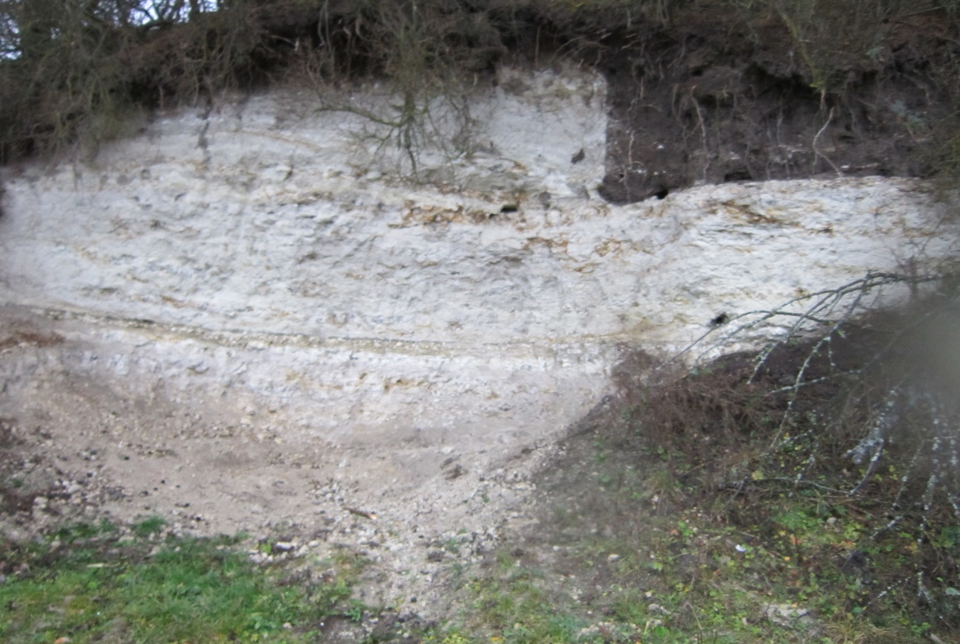Додатки 3-4

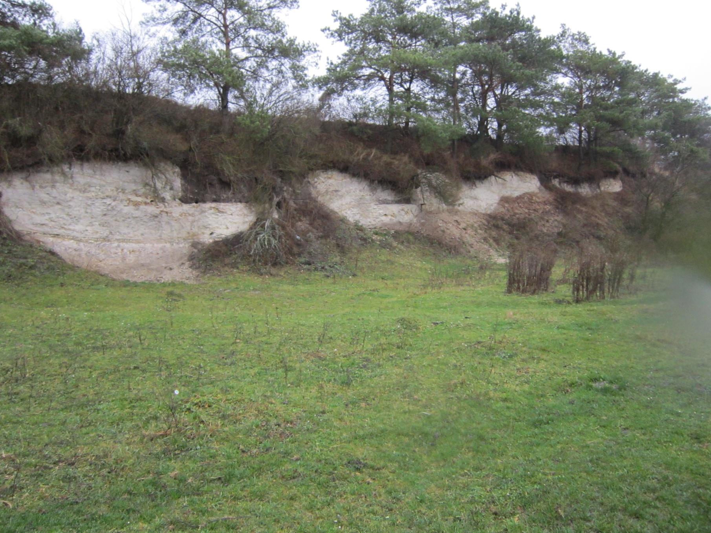

Відслонення гірських порід на території с. Городище

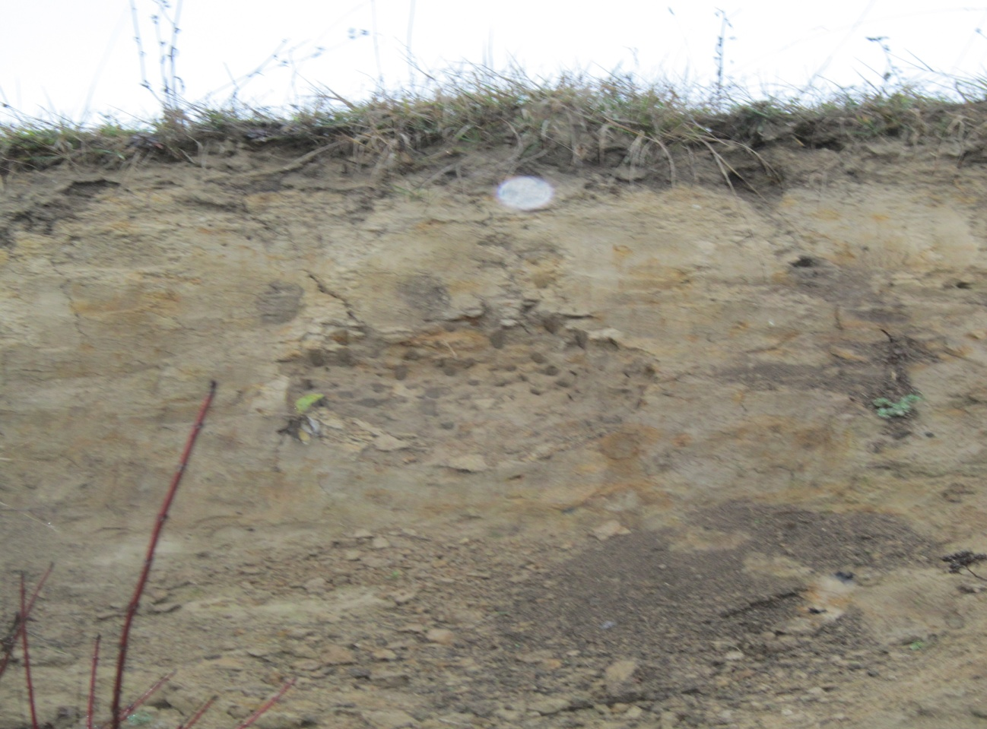Додаток 5

Кар’єр у селі Городище

Додаток 6

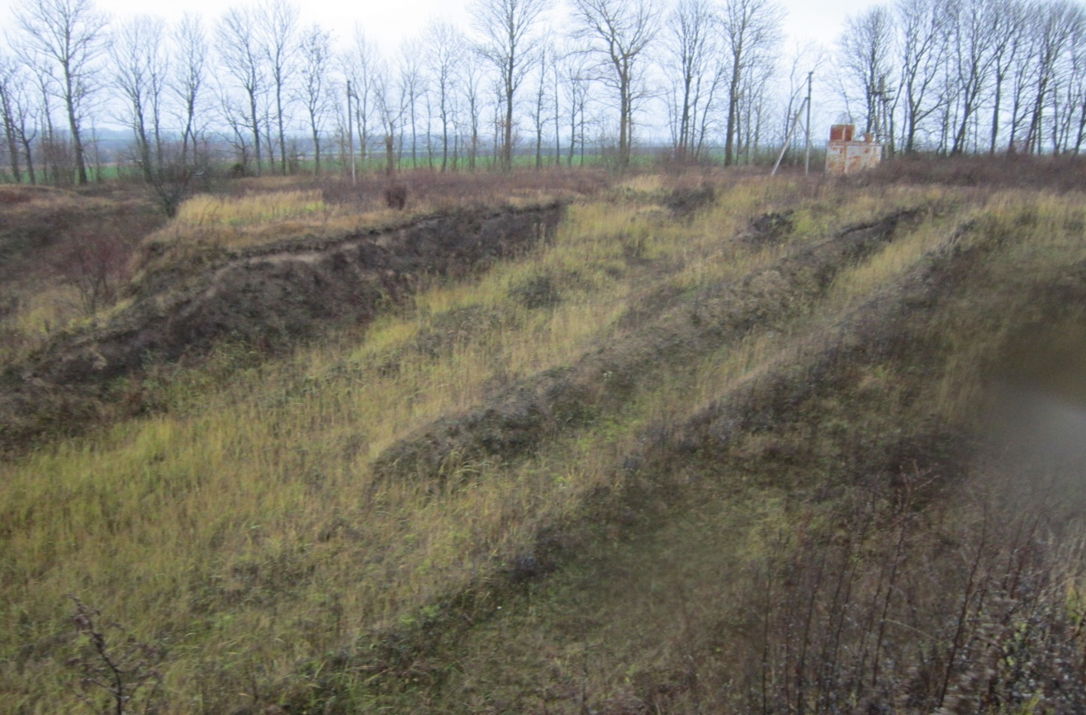

Горбисто-пасмові підвищення на Кемпі в селі Городище

Додаток 7

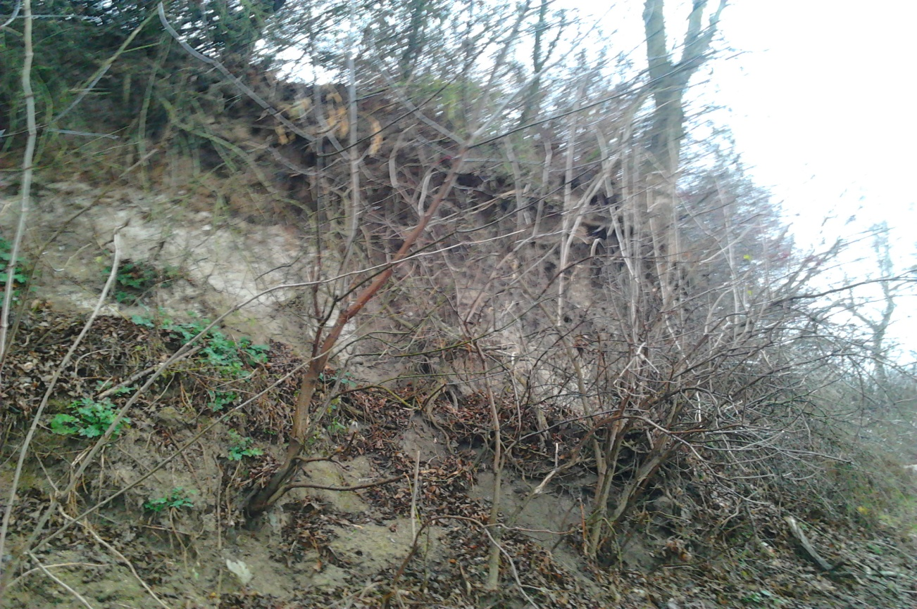

Балка у селі Слобідка